Муниципальное бюджетное общеобразовательное учреждение средняя общеобразовательная школа № 1 городского округа Тольятти

Проектная работа по математике
«Волшебные квадраты судоку»

Подготовили:
Ким Валерия Денисовна,
ученица 3 Г класса,
Подгорнов Павел Вячеславович,
ученик 3 Г класса

Научный руководитель:
Сажина Ольга Владимировна,
учитель начальных классов

Тольятти, 2014
Введение
Листая страницы взрослых газет и журналов, а так же натыкаясь на некоторые страницы в интернете, мы часто встречаем схемы – квадраты, разделенные на 81 клетку с цифрами. Мы заинтересовались, что же это такое? Оказывается, это старинная игра «судоку». Мы решили узнать о ней поподробнее.
Цель нашего проекта: научиться решать задания «судоку».
Задачи проекта:
- узнать о истории судоку,
- понять правила игры,
- прорешать некоторые задания судоку,
- привлечь к решению судоку наших одноклассников: создать сборник заданий, которые будут доступны ученикам начальной школы.
Волшебная история судоку
Судоку произошло от японского «су» - число и «доку» - рядом, стоящее отдельно. Судоку - это знаменитые японские головоломки, где в квадрате 9х9 клеток нужно особым образом расставить числа.
Прообразом судоку можно считать головоломку «Магический квадрат», которая появилась в Китае еще две тысячи лет назад.
Так один из магических квадратов был нарисован на панцире черепахи в Древнем Китае. Изображение датируется 2200 годом до нашей эры. Сумма от чисел 1 до 9 по горизонтали, вертикали, диагонали в квадрате равна 15, при этом числа не повторяются (рис. 1)
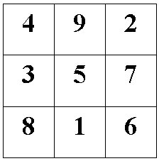
Рис. 1
История же современного Судоку началась совсем недавно, когда 12 ноября 2004 года английская газета «The Times» впервые на своих страницах опубликовала головоломку Судоку. Эта публикация стала сенсацией, новая логическая игра быстро распространилась по всему миру.
В настоящее время издается множество специализированных журналов и сборников, книг и руководств по их решению, многие газеты печатают судоку наряду с кроссвордами и задачами по шахматам.
Рассмотрим сетку судоку с математической точки зрения. Возникает вопрос: сколько всевозможных расстановок в ней цифр существует? С помощью компьютера подсчитали: 6 670 903 752 021 072 936 960 ( 6 доцелеонов, 670 квинтилионов, 903 квадрилиона, 752 триллиона, 21 миллиард, 72 миллиона, 936 тысяч, 960...) расстановок - в этом независимо убедились Фразер Ярвис из университета Шеффилда и Бертран Фелгенхауэр из дрезденской Высшей технической школы. В каждой из расстановок можно использовать миллиарды комбинаций, выбирая набор задающих цифр, то есть потенциальное количество различных задач судоку невообразимо велико.

Методы решения игры судоку
Классическое игровое поле судоку представляет собой квадрат размером 9x9, разделённый на меньшие квадраты со стороной в 3 клетки. Таким образом, всё игровое поле состоит из 81 клетки. В некоторых из них уже в начале игры стоят числа (от 1 до 9). В зависимости от того, сколько клеток уже заполнены, конкретную судоку можно отнести к лёгким или сложным.
Лучший метод решения — записывать числа-кандидаты в вершине левого угла ячейки, а затем вычёркивать невозможные по правилам игры числа из данной ячейки. После этого можно увидеть именно те числа, которые могут занимать данную ячейку. Играть в судоку рекомендуется медленно, так как это расслабляющая игра. Некоторые головоломки можно решить за несколько минут, но на другие можно потратить часы или, в отдельных случаях, даже дни. Правильно составленная головоломка имеет единственное решение.
Сначала смотрят на ряды, столбцы и блоки 3×3 с наиболее заполненными квадратами: легче решить там, где вариантов меньше. При заполнении ячейки нужно проверить столбец, ряд и блок 3×3. Нужно проверить, что все другие 8 чисел не дублируются.
Когда в судоку осталось несколько открытых ячеек в блоке 3×3 и только одна ячейка подходит для данного числа, то именно это число нужно записать в данную ячейку. Перед заполнением следует удостовериться, что вписываемое в ячейку число не будет встречаться в другой ячейке в том же столбце, строке или в блоке 3×3.
Когда в одном столбце, строке, или блоке 3×3 три любых ячейки имеют числа-кандидаты {1,2; 1,2; 1,3}, то число для третьей ячейки должно быть 3. Потому что, если бы это было число 1, то в одной из первых двух ячеек было бы число 2, а в другой не было бы ничего, но такого быть не может, поскольку все клетки должны быть заполнены.
Виды судоку
Мы узнали, что существуют несколько видов судоку:
- Нерегулярное судоку (их ещё называют Судоку-пазл, Судоку-фигуры, Области). В этой головоломке вместо стандартных областей 3x3 используются области произвольной формы. Цифры не должны повторяться в каждой такой области.
- Судоку разных размеров. Встречаются судоку размером от 4x4 (такие уменьшенные головоломки называют «шидоку» (Shidoku) от японского shi — четыре) до 25x25. Наиболее распространены судоку небольших размеров для детей. Именно на них мы позже обратим свое внимание.
- Судоку с дополнительными областями. В этих задачах помимо стандартных областей (вертикалей, горизонталей и блоков) задаются дополнительные области в которых цифры не могут повторяться. Наиболее распространены диагональные судоку.
- Судоку с дополнительными условиями. В таких задачах помимо стандартного условия неповторяемости цифр задаются еще дополнительные условия на значения. Например:
  - Судоку "Суммы" и множество её вариаций («Судоку-Произведения», «Судоку-Арифметика», «Квадросудоку», «Суммы-сбоку», «Суммы по диагонали» и т. п.), где всё поле делится на блоки, для которых сообщается сумма (произведение, разность и т. п.) всех входящих в него цифр
  - Судоку «Чёт-нечёт». В них некоторые клетки изначально выделены цветом, в этих клетках находятся или только чётные, или только нечётные цифры.
  - Судоку "Больше-меньше". Для некоторых соседних клеток указан знак, показывающий в какой из клеток цифра больше
  - Судоку "Точки", где между соседними клетками выводится точка белого или чёрного цвета, когда соседние цифры отличаются на 1 или в два раза.
  - Судоку "Перегородки» («Судоку-Соседи»), где отмечены все места, с цифрами в соседних клетках отличающихся на 1.
- Судоку другой формы. В головоломке используется не квадратная сетка, а треугольная, шестиугольная или более хитроумной формы.
- Сцепленные судоку. «Судоку-Самурай» («Судоку-Комбо», «Судоку-Конструкции», "Тудоку" и др.), в которых несколько отдельных судоку имеют общие блоки и решаются взаимозависимо.

Как можно играть в судоку

Мы выяснили, что помимо непосредственно напечатанного судоку в газете или сборнике, люди продумали разные версии игры: настольная игра, компьютерное приложение, приложение для мобильных телефонов. Так что решать судоку можно повсюду.
Существуют несколько версий игры для мобильных телефонов, а также для смартфонов. Эти версии удобны тем, что могут сами создавать условие головоломки. Также они указывают на ошибки (противоречащие цифры подсвечиваются) или могут дать подсказку в решении. 9 цифр в стандартных судоку, назначенные на 9 цифровых кнопок на мобильном телефоне, делают процесс игры очень удобным.
Практическая часть
План работы над проектом
№ | Задача-действие | Ответственный | Сроки
1 | Находим материал по истории и правилам игры в судоку | Валерия, Павел | До 15 марта 2014
2 | Компановка материала, отработка умения решать судоку | Валерия, Павел | До 25 марта
3 | Поиск заданий для учеников начальной школы | Павел | До 2 апреля
4 | Подготовка буклета | Валерия, Ольга Владимировна | До 4 апреля
5 | Презентация работы, буклета, проведения соревнования среди участников кружка. | Валерия, Павел, Ольга Владимировна | 8 апреля
6 | Подготовка работы к защите на конкурсе | Валерия, Павел | До 15 апреля

Мы только начали учиться решать головоломки судоку. Для начала в интернете мы нашли легкие версии квадрата 9 х 9, но решить их нам было нелегко. Тогда мы стали искать посильную задачу. Оказывается, для детей даже дошкольного возраста существует облегченная версия игры – «шидоку». Это квадрат 4 х 4, в который вписаны цифры от 1 до 4 или даже вставлены символы, геометрические фигуры. Так что решать судоку могут даже дошколята.
Разгадывая судоку, тренируем логическое мышление.
Можно просто разгадывать судоку, а можно устроить соревнование - делать ходы по очереди или на время.
Правила: на игровом поле из 16 клеток разместить цифры от 1 до 4 так, чтобы в каждом столбике, строке и в блоке 2 на 2 каждая цифра встречалась только один раз.
Мы решали судоку в классе. Многие ребята хорошо поняли, как это делать. Для учеников из других классов, наших друзей мы создали буклет, в котором рассказали об этой увлекательной игре и предложили несколько вариантов детского судоку.
В следующем учебном году мы планируем устроить в классе турнир по решению этих головоломок.
Выводы
В результате нашей работы мы убедились, что судоку увлекательная головоломка для людей разных возрастов, которые хотят развивать свое логическое мышление. Мы смогли создать свой продукт – буклет для учеников начальной школы. А главное – мы сами научились решать легкие задания судоку! В дальнейшем мы планируем продолжать работу над темой – решать более сложные задания судоку, а так же провести турнир среди наших одноклассников по решению этих головоломок.
Приложения

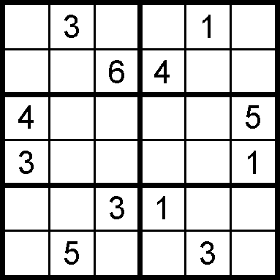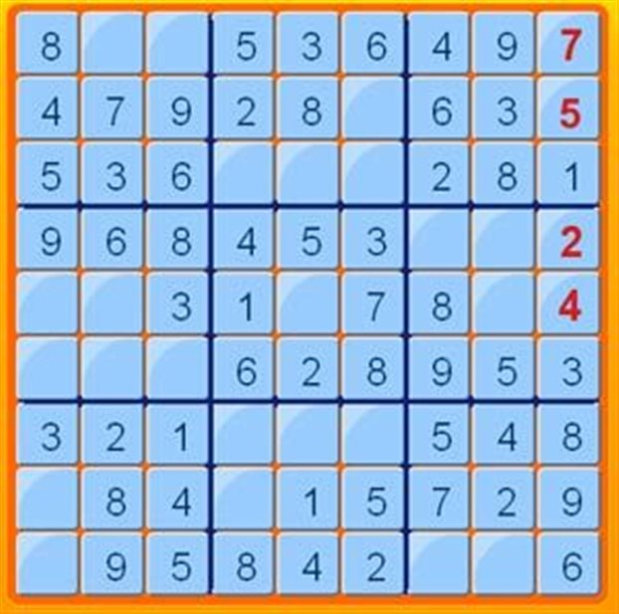

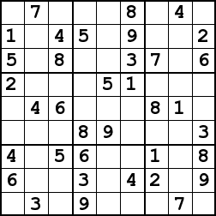

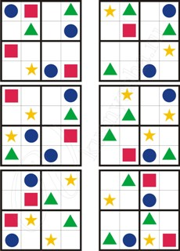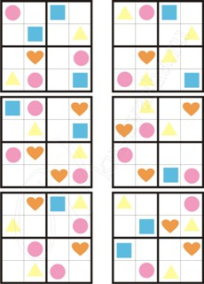
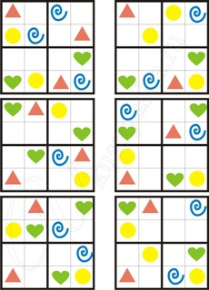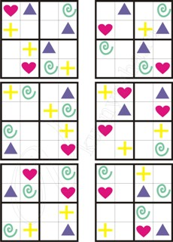

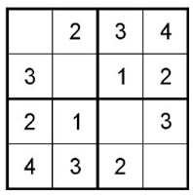
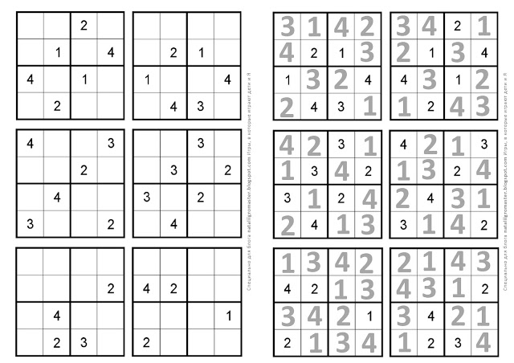
Использованные материалы и Интернет-ресурсы
- Судоку для дошколят. http://nataliigromaster.blogspot.com/
- Судоку для детей . http://vkusnyasha.ru/igri_sudoku.html
- Судоку. История игры http://ru.wikipedia.org/wiki/%D1%F3%E4%EE%EA%F3
- Судоку. История игры http://aisudokusolver.com/history.aspx?lang=ru

